LYNGVOLA (527 moh)
Parkering/utgangspunkt for turen: skihytta på Henningvola (bomveg kr 50.-). Følg rød skiløype eller sommerstien til Kaffedalkrysset, deretter gul løype forbi Kaffedalen. Lyngvola ligger da i retning sørvest når gulløypa svinger sørover. Terreng vinter: skiløype (ikke oppkjørt løype over toppen), sommer: sti og mye myr. Ca 3 km fra skihytta. Merket og skiltet lei. Flott utsikt over bygda når du kommer til toppen! Lengde ca 1,5 time for fredagstrimmen på bildet til venstre, tur/retur skihytta. Høydemeter ca 170.
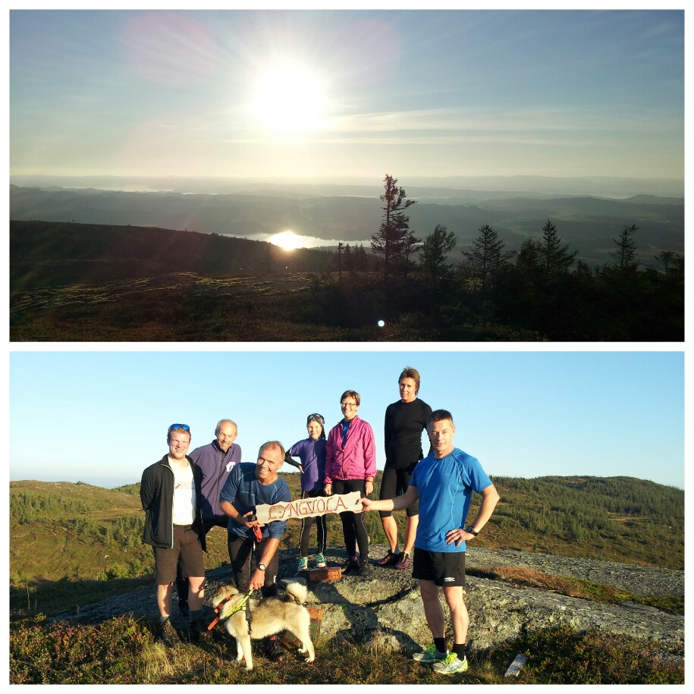
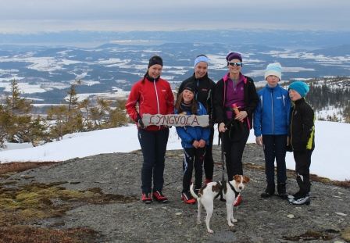

KITILMYRA
Ligger øst for Oftenåsen, mot Henning. Flere muligheter for å komme seg dit. Kan starte fra Rannem, Ryggagrenda, Skotvollgruva, Sagkorsen bl.a. Følg stien rundt Oftenåsen, merket og skiltet til Kittilmyra. Ca 2 – 3 km å gå, alt etter hvor man starter. Lett terreng, fin sti.
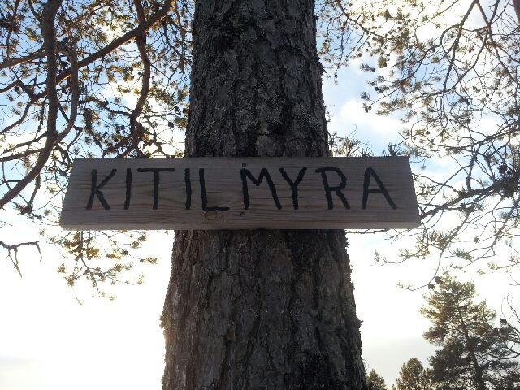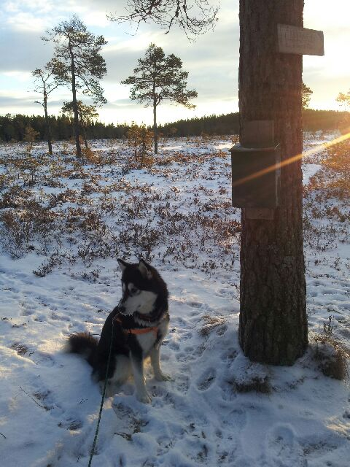

SELLISTEINEN (570 moh)
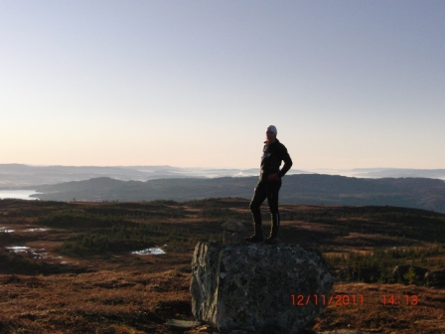
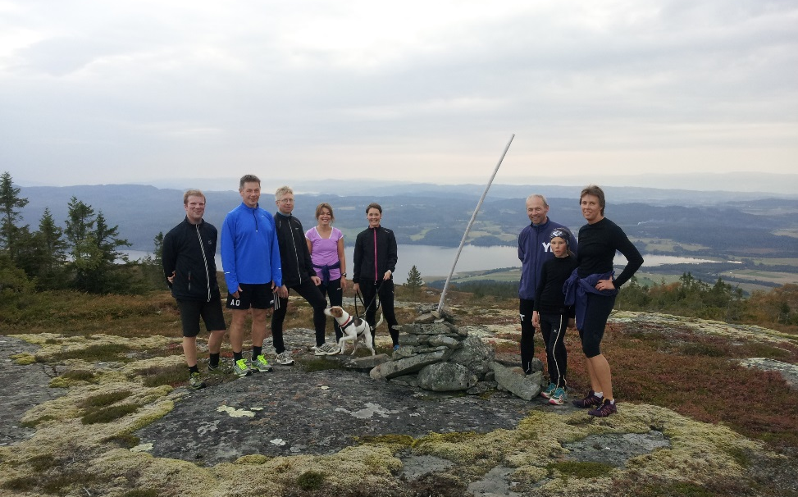
Alt 1: Utgangspunkt fra det gamle Sæli alpinanlegget. Følg traseen opp til toppen av det gamle skitrekket. Selisteinen ligger ca ½ time gange sørøst for toppen av skitrekket, den vises herfra og er høyeste punktet på Henningvola. Høydemeter ca 460. Lengde ca 2 timer (skitrekket er 1,7 km en vei).

Alt.2 er å gå fra skihytta, ikke ulikt turen til Lyngvola. På ski kan man følge gul løype forbi Lyngvola, deretter må man ta av fra løypa og gå litt opp i høyden på østsiden av oppkjørt løype, for deretter å gå omtrent rett sørover.

AUNSETRAN
Utgangspunkt: bomvei (kr 60.-) fra Såsegga i Henning, kjør til enden av veien; Suseggvola. 2,1 km til Aunsetran herfra. Terreng; godt merket lei med skilt og påler med hvit hatt. Både fin sti og masse myr. Aunsetra er Steinkjers eneste autentiske seterhus. Mulighet for å fortsette på Åksjørunden som er 6,3 km. Det er også trimkasse på Rønningan og ved Åksjøen. Med avstikker til Tømmeråssetra blir det ca 1 mil i terrenget. Mulighet for å ta inn på Seter-runden som er ca 2 mil lang.
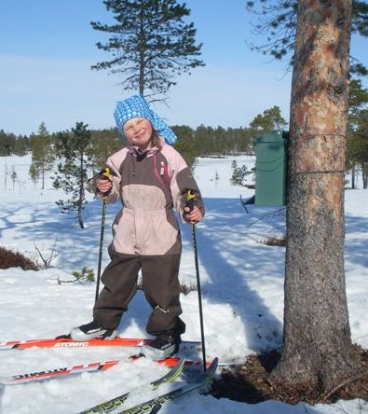
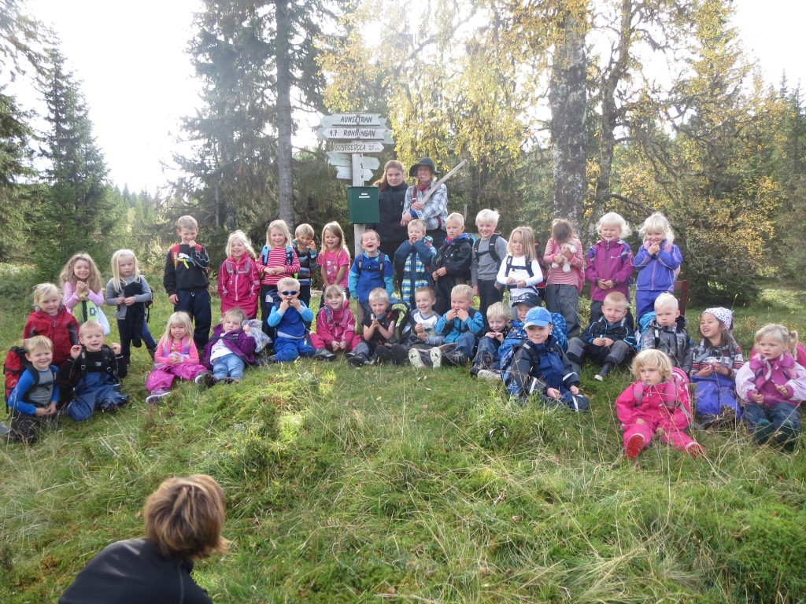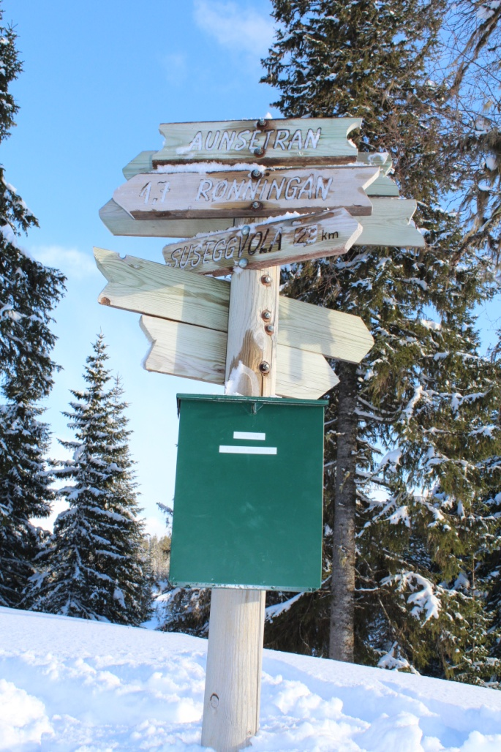

LANGVATNET (353 moh)
Utgangspunkt: Henningvatnet (bomveg kr 50,-). Lettest å komme seg dit på vinterføre. Følg rosa/rød løype (Pensjonisten) fra Henningvatnet, deretter inn på blå løype. Totalt ca 16 km. Lett og fint terreng.

SKEISVOLLEN
Samme utgangspunkt som til Langvatnet. Følg ”Pensjonisten” langs Henningvatnet til første kryss der rød løype kommer fra Ravlvola. Skeisvollen ligger ved Skeistjønna/Brurtjønna midt mellom løypa fra Ravlvola og løypa som går mot Langvatnet. Merket til vollen med lange påler med hvit hatt da dette er en av setervollene man passerer på Seter-runden.
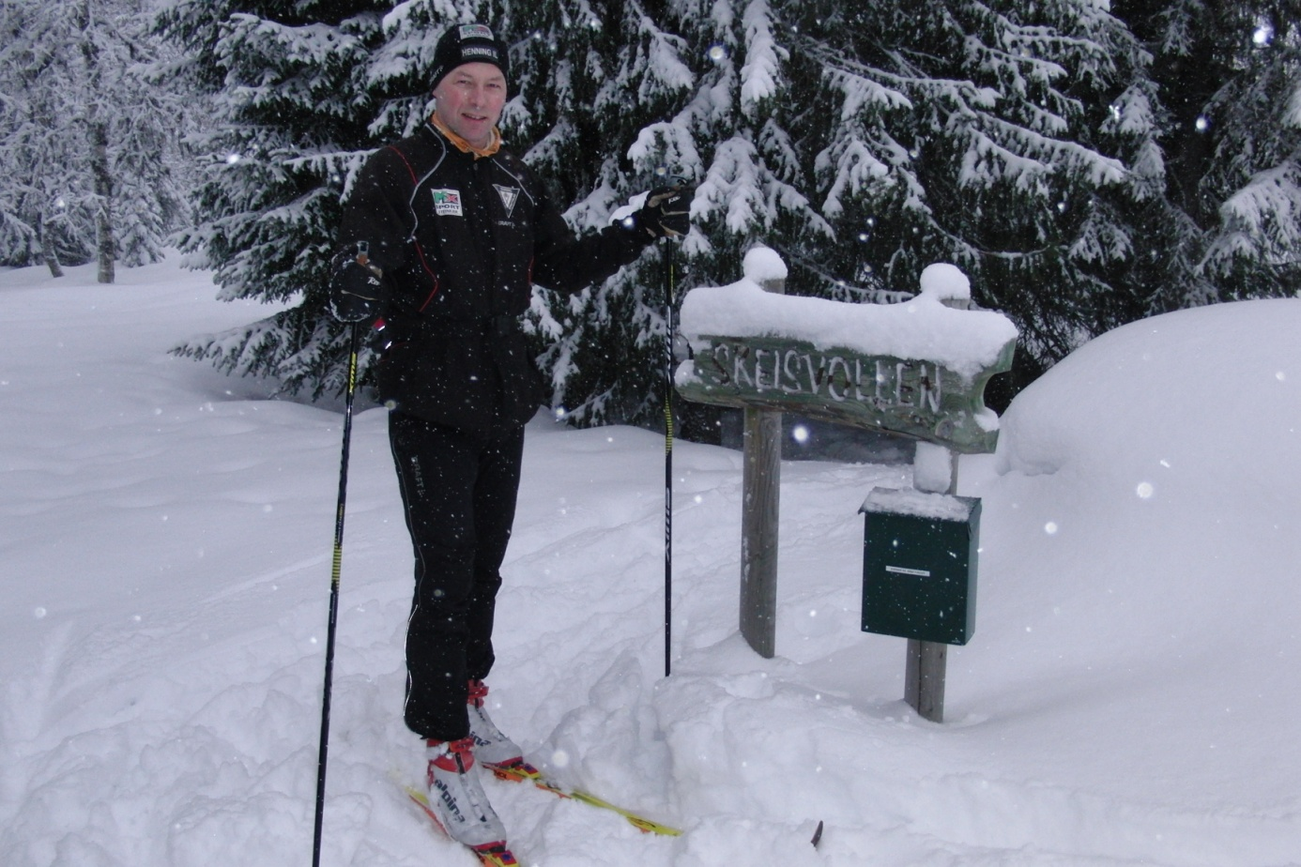

SVARTBERGET
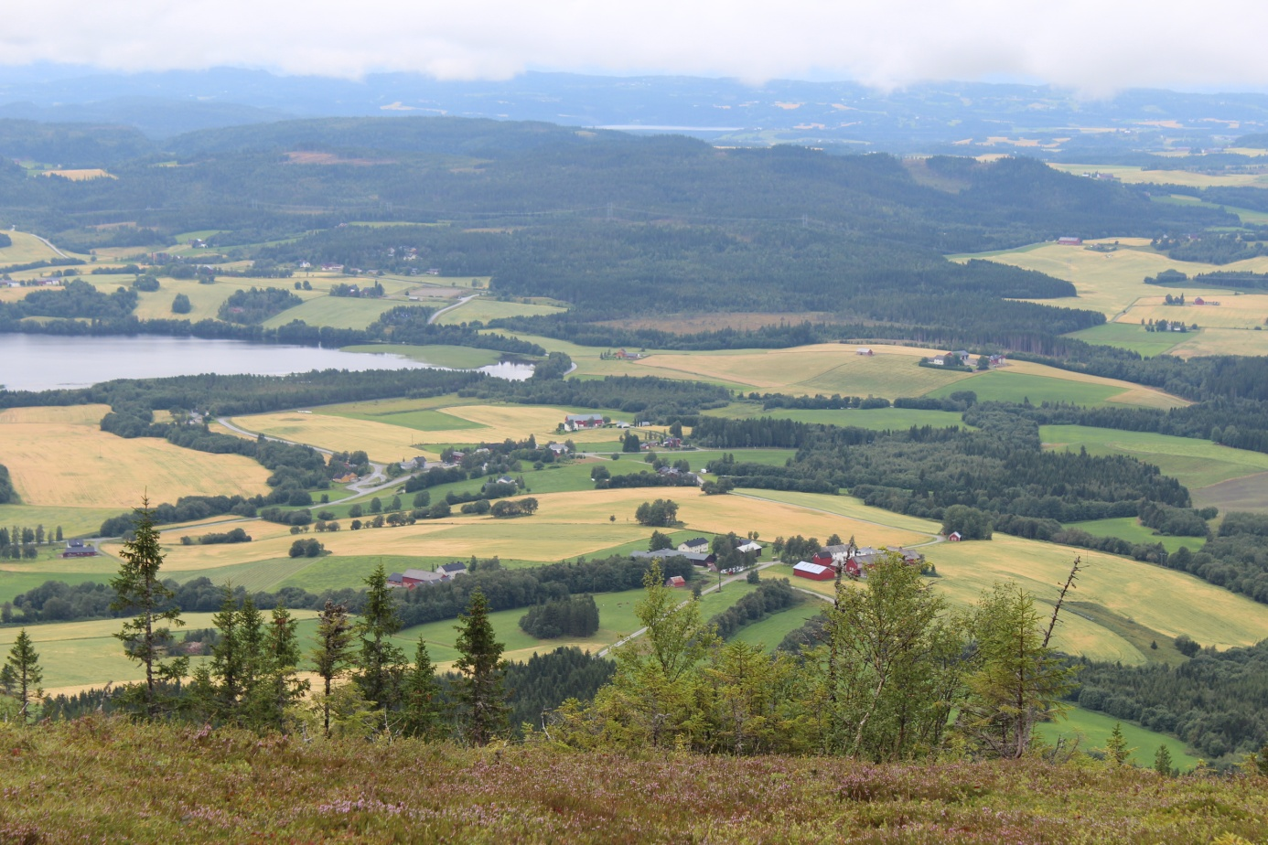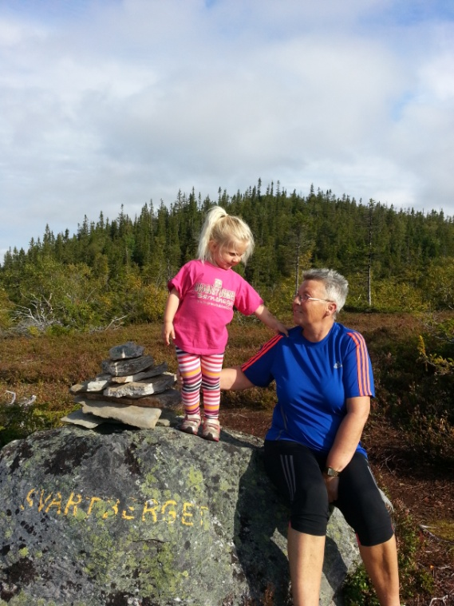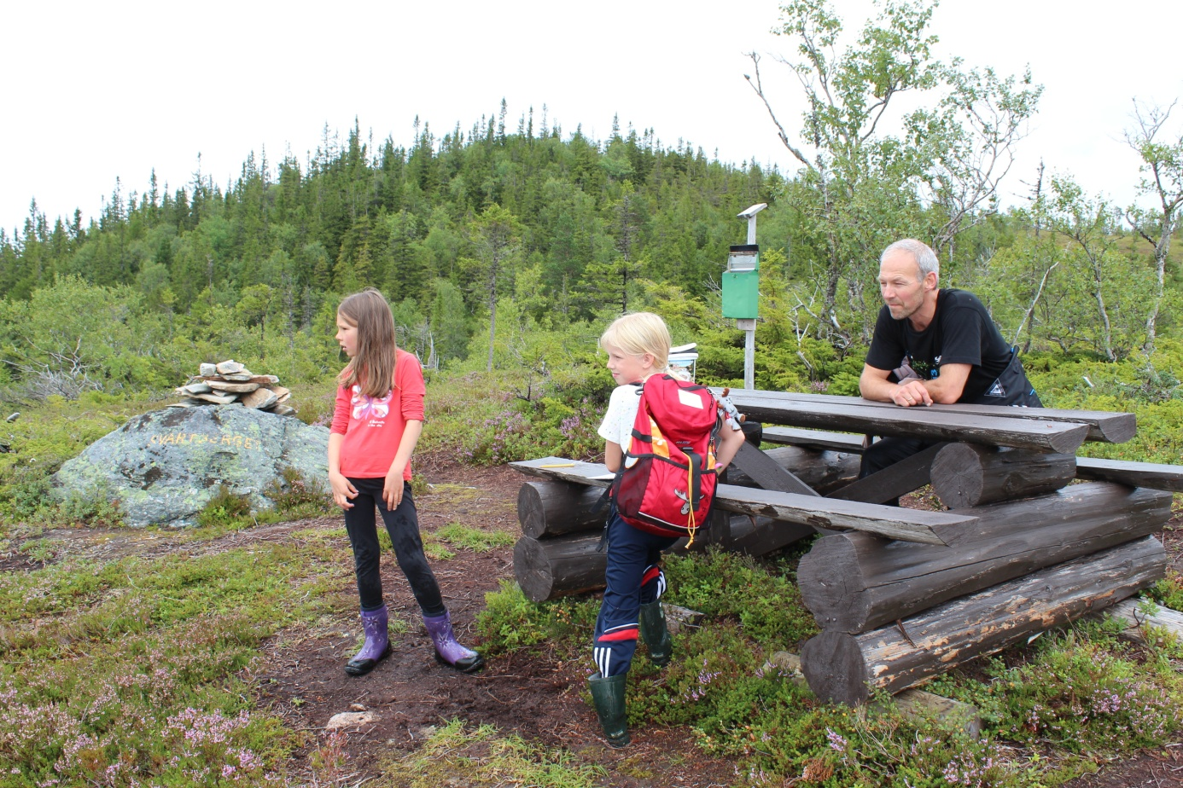
Utsikt fra Svartberget mot nordenden av Leksdalsvatnet. Godt merket og ryddet sti fra Båbuvegen rett øst for Aurstad. En drøy kilometer med motbakker, men flott utsikt utover bygda når man kommer opp.

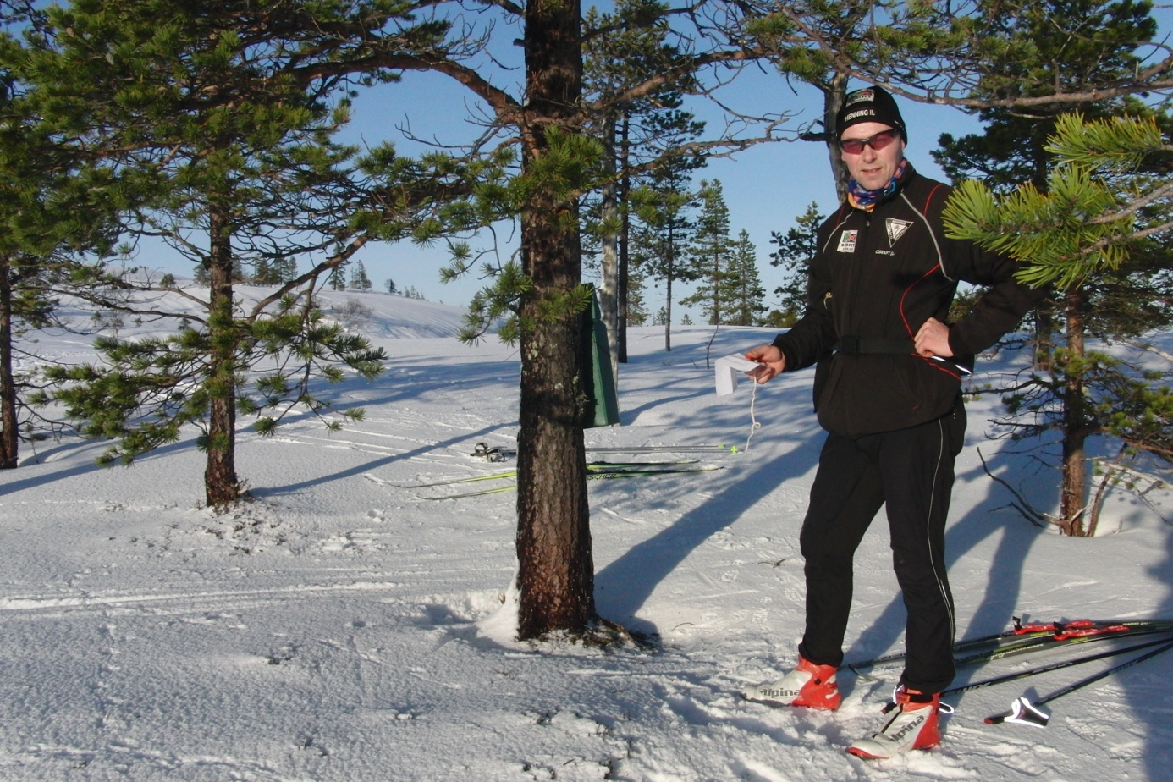
RAVLVOLA (ca 425 moh)
Utgangspunkt: skihytta på Henningvola (bomveg kr 50,-) Ca 4,5 km langs rød løype. Trimkassen ligger ved skiløypa.

